|  |  |  |
| --- | --- | --- |
| UBND QUẬN TÂN BÌNH  **TRƯỜNG THCS NGÔ SĨ LIÊN**  **ĐỀ CHÍNH THỨC**  *(Đề gồm 01 trang)* |  | **ĐỀ KIỂM TRA HỌC KÌ I**  **NĂM HỌC 2023 – 2024**  **MÔN: VẬT LÍ – LỚP 9**  *Thời gian: 45 phút*  *(Không kể thời gian phát đề)* |

**Câu 1.** *(2,5 điểm)*Hình 1 là mô hình một biến trở, cấu tạo gồm có con chạy và cuộn dây dẫn làm bằng chất có điện trở suất lớn.

a. Biến trở là gì? Biến trở Hình 1 là loại biến trở nào?

b. Nêu công dụng của biến trở trong đoạn mạch.

c. Cuộn dây dẫn của biến trở trên có điện trở tổng cộng là 15 Ω, làm bằng chất liệu có điện trở suất là 0,5**.**10-6 Ωm và có tiết diện là 1 mm2. Tính chiều dài của dây dẫn làm biến trở trên.

**Câu 2.** *(3,5 điểm)*

a.Phát biểu nội dung của định luật Joule - Lenz và viết biểu thức của định luật.

b. Đoạn mạch điện gồm một bóng đèn có điện trở R1 = 10 Ω và một điện trở R2 = 5Ω mắc nối tiếp vào hai đầu nguồn điện không đổi có U = 9V.

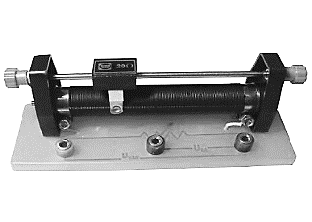

**Hình 1**

- Tính cường độ dòng điện qua các điện trở.

- Tính nhiệt lượng tỏa ra trên R1 trong 5 phút

- Tính điện năng đoạn mạch tiêu thụ trong 10 phút.

**Câu 3.** *(2,0 điểm)*

a. Trên một máy sấy có ghi (220 V – 300 W), em hãy giải thích các số ghi đó. Khi hoạt động, máy sấy tóc có sự chuyển hóa từ điện năng sang dạng năng lượng nào?

b. Em hãy cho biết tên của dụng cụ đo điện năng. Một số đếm trên dụng cụ đó bằng bao nhiêu Joule (J)?

**Câu 4.** *(2,0 điểm)*

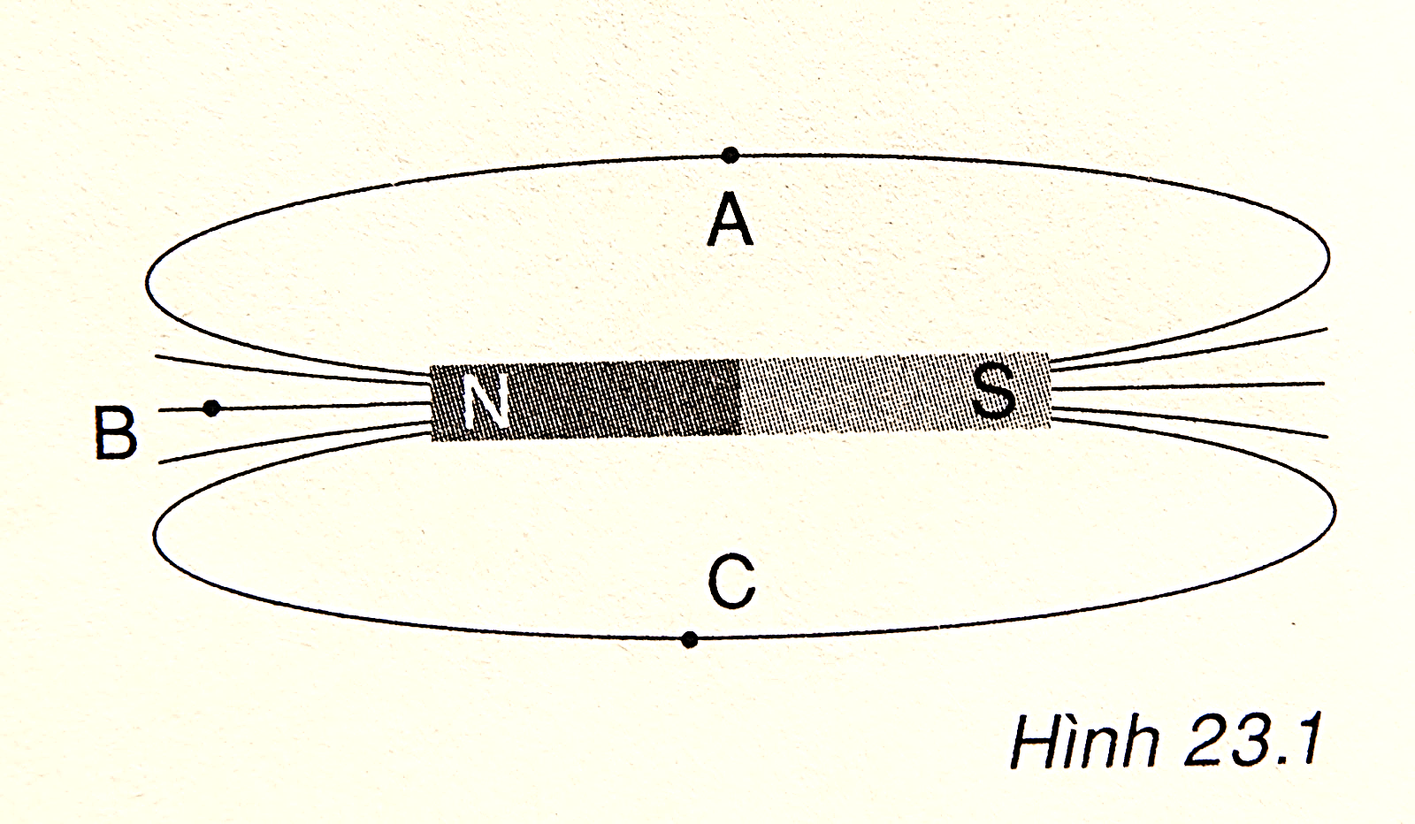

**Hình 2**

a. Nêu kết luận về sự tương tác giữa hai nam châm. Nêu cách nhận biết từ trường.

b.Vẽ lại Hình 2 vào giấy làm bài:

- Xác định chiều của các đường sức từ của nam châm thẳng tại A và B.

- Đặt một kim nam châm tại C, em hãy vẽ xác định các cực từ của kim nam châm tại C.

**Hết.**

**HƯỚNG DẪN CHẤM BÀI KIỂM TRA HỌC KÌ I – ĐỀ CHÍNH THỨC**

**NĂM HỌC 2023 - 2024**

**MÔN: VẬT LÍ – LỚP 9**

|  |  |  |  |
| --- | --- | --- | --- |
| **Câu hỏi** | **Nội dung** | **Điểm** | **H** |
| **Câu 1**  **( 2,5 đ)** | a. Biến trở là điện trở có thể thay đổi giá trị. Biến trở con chạy  b. Biến đổi cường độ dòng điện trong mạch .  c. l = R.S /p = 30 m | 0,5 đ x2  0,5  1 đ | 1,0  1,0  0,5 |
| **Câu 2**  **( 3,5 đ)** | a. Phát biểu định luật.  - Biểu thức | 0,5 đ x 2 | 1,0 đ x 2 |
|  | b. Tính Rtđ, I và I1 I2  - Tính Q1 = 1080 J  - Tính Am = 3240 J | 0,5 đ x 3  0,5  0,5 | 1,0  0,25  0,25 |
| **Câu 3**  **(2 đ)** | a. Giải thích số ghi đúng.  - Cơ năng và nhiệt năng | 0,5 đ  0,5 đ | 0,5 đ  1,0 đ |
|  | b. – Công to điện  - 1 số đếm = 3600000 J | 0,5 đ  0,5 đ | 0,25 đ  0,25 đ |
| **Câu 4**  **( 2đ)** | a. Nếu kết luận tương tác  - Dùng nam châm thử ( kim nam châm)  b. Vẽ hình và chỉ chiều đúng, các cực từ | 0,5 đ  0,5 đ  0,5 x 2 | 1,0 đ  0,5 đ  0,25 x 2 |

|  |  |  |
| --- | --- | --- |
| ỦY BAN NHÂN DÂN QUẬN TÂN BÌNH  **TRƯỜNG THCS NGÔ SĨ LIÊN** |  | **CỘNG HÒA XÃ HỘI CHỦ NGHĨA VIỆT NAM**  **Độc lập – Tự do – Hạnh phúc** |

**MA TRẬN ĐỀ KIỂM TRA ĐÁNH GIÁ CUỐI HỌC KÌ I – NĂM HỌC 2023 – 2024**

**MÔN: VẬT LÍ 9**

**THỜI GIAN: 45 PHÚT**

**1. MA TRẬN**

**- Thời điểm kiểm tra:** Cuối HKI. Tuần 16

**- Thời gian làm bài:** *45 phút.*

**- Hình thức kiểm tra:** *100% tự luận.*

**- Cấu trúc:**

+ ***Mức độ đề***: 25% Nhận biết; 20% Thông hiểu; 45% Vận dụng; 10% Vận dụng cao.

+ ***Phần tự luận***: 10,0 điểm (Nhận biết: 2,5 điểm; Thông hiểu: 2,0 điểm; Vận dụng: 4,5 điểm; Vận dụng cao: 1,0 điểm).

+ ***Nội dung***: Từ tuần 1 đến tuần 15 theo PPCT (từ bài 1 đến bài 24)

| **Chủ đề** | **Mức độ** | | | | | | | | **Tổng số câu/ Số ý** | | **Điểm số** |
| --- | --- | --- | --- | --- | --- | --- | --- | --- | --- | --- | --- |
| **Nhận biết** | | **Thông hiểu** | | **Vận dụng** | | **Vận dụng cao** | |
| **Tự luận** | Trắc nghiệm | **Tự luận** | Trắc nghiệm | **Tự luận** | Trắc nghiệm | **Tự luận** | Trắc nghiệm | **Tự**  **luận** | Trắc nghiệm |
| *1* | *2* | *3* | *4* | *5* | *6* | *7* | *8* | *9* | *10* | *11* | *12* |
| **Chủ đề 1: ĐIỆN TRỞ, HĐT VÀ CĐ DĐ CỦA ĐOẠN MẠCH NỐI TIẾP, SONG SONG**  *(10 tiết)* | 2 ý |  | 2 ý |  | 1 ý |  | 1 ý |  | 2 / 6 ý |  | **3,5** |
| **Chủ đề 2: CÔNG SUẤT, CÔNG VÀ NHIỆT LƯỢNG CỦA DÒNG ĐIỆN** (12 tiết) | 3 ý |  | 1 ý |  | 4 ý |  | 1 ý |  | 3 / 8 ý |  | **4,5** |
| **Chủ đề 3: ĐIỆN TỪ HỌC**  *(4 tiết)* | 2ý |  | 2 ý |  | 1ý |  |  |  | 3 / 5 ý |  | **2,0** |
| ***Số ý tự luận*** | ***7 ý*** |  | ***5 ý*** |  | ***6 ý*** |  | ***2 ý*** |  | ***8 / 20 ý*** |  | ***10,0*** |
| **Điểm số** | **2,5** |  | **2,0** |  | **4,5** |  | **1,0** |  | **10,0** |  | **10,0** |
| **Tổng số điểm** | **1,5 điểm** | | **3,0 điểm** | | **5,0 điểm** | | **0,5 điểm** | | **10 điểm** | | **10 điểm** |

**2. BẢN ĐẶC TẢ**

| **Nội dung** | **Biết** | **Hiểu** | **Vận dụng** | **Vận dụng cao** | **Tổng** |
| --- | --- | --- | --- | --- | --- |
| **Chủ đề 1: ĐIỆN TRỞ (BIẾN TRỞ), HĐT VÀ CĐ DĐ CỦA ĐOẠN MẠCH NỐI TIẾP, SONG SONG**  *(10 tiết)* | - Điện trở của đặc trưng cho mức độ cản trở dòng điện của dây dẫn.  - Biết xác định điện trở của một dây dẫn và đơn vị điện trở.  - Phát biểu được định luật Ôm.  - Viết được công thức tính Rtđ đoạn mạch nối tiếp, đoạn mạch song song.  - Nhận biết được các loại biến trở. | - Mối quan hệ giữa điện trở của dây dẫn với độ dài, tiết diện và vật liệu làm dây dẫn. Các vật liệu khác nhau thì có điện trở suất khác nhau.  - Nguyên tắc hoạt động của biến trở con chạy. Sử dụng biến trở để điều chỉnh cường độ dòng điện trong mạch.  - Nêu được ý nghĩa các trị số vôn và oat có ghi trên các thiết bị tiêu thụ điện. | - Vận dụng được định luật Ôm cho đoạn mạch đơn giản.  - Vận dụng được công thức R =  và giải thích các hiện tượng liên quan tới điện trở của dây dẫn. | - Vận dụng được định luật Ôm và công thức R = để giải bài toán về mạch điện sử dụng với hiệu điện thế không đổi. |  |
| Số câu  Số điểm | 1 câu  1,0 đ | 1 câu  1,0 đ | 1 câu  1,0 đ | 1 câu  0,5 đ | ***4 câu***  ***3,5 đ*** |
| **Chủ đề 2: CÔNG SUẤT, CÔNG VÀ NHIỆT LƯỢNG CỦA DÒNG ĐIỆN** (12 tiết) | - Viết được các công thức tính công suất điện và điện năng tiêu thụ của một đoạn mạch.  - Phát biểu và viết được hệ thức của định luật Jun – Len-xơ. | - Chỉ ra được sự chuyển hoá điện năng thành các dạng năng lượng khác khi có I chạy qua các thiết bị điện. | - Vận dụng được định luật Jun – Len-xơ để làm toán.  - Vận dụng được các công thức:  = UI = U2/R = I2.R, A = .t = UIt đối với đoạn mạch tiêu thụ điện năng. | - Tính tiền điện tiêu thụ cụ thể của hộ gia đình khi có thêm VAT theo thực tế.  - Đề xuất được phương án sử dụng nguồn năng lượng sạch mới. |  |
| Số câu  Số điểm | 1 câu  1,0 đ | 1 câu  0,5 đ | 3 câu  2,5 đ | ***1 câu***  ***0,5 đ*** | *6 Câu*  4,5 đ |
| **Chủ đề 3: ĐIỆN TỪ HỌC**  *(4 tiết)* | - Nêu được sự tương tác giữa các từ cực của hai nam châm.  - Phát biểu quy tắc nắm tay phải. | - Mô tả được hiện tượng chứng tỏ nam châm vĩnh cửu có từ tính.  - Biết dùng nam châm thử để phát hiện sự tồn tại của từ trường. | - Xác định được các từ cực của kim nam châm.  - Vẽ được đường sức từ.  - Vận dụng được quy tắc nắm tay phải. |  |  |
| Số câu  Số điểm | 1 câu  0,5 đ | 1 câu  0,5 đ | 1 câu  1,0 đ |  | 3 câu  2,0 đ |
| Tổng số câu  Tổng điểm | 3 câu  2,5 đ | 3 câu  2,0 đ | 5 câu  4,5 đ | 2 câu  1,0 đ | 13 câu  10đ |

|  |  |  |
| --- | --- | --- |
| **HIỆU TRƯỞNG**  **Trần Thanh Bình** |  | **TỔ TRƯỞNG/NHÓM TRƯỞNG**  **Nguyễn Ngọc Minh Hằng** |